УТВЕРЖДЕНА

постановлением администрации городского поселения «Рабочий поселок Многовершинный» Николаевского муниципального района Хабаровского края

от 13.03.2018 № 14-па

СХЕМА
размещения земельного участка

Участок | № точки | Широта | Долгота
1 | 1 | 53.9335438634871 | 139.9305411722628
 | 2 | 53.9335462321051 | 139.9306082274882
 | 3 | 53.9336078161263 | 139.9306042041746
 | 4 | 53.9336070265882 | 139.9306632127729
 | 5 | 53.9334925433971 | 139.9306645538775
 | 6 | 53.9334917538567 | 139.9305425133673

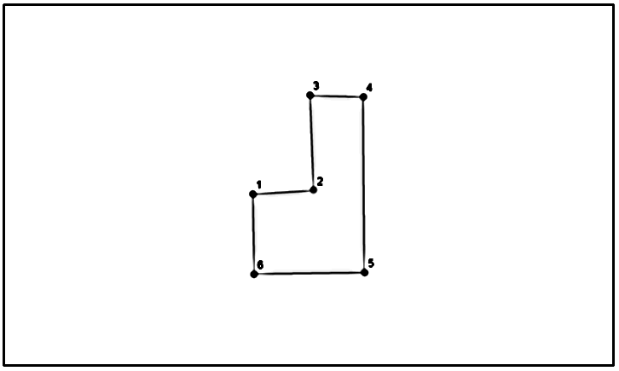

Площадь участка: 73 м2.
Периметр участка: 42 м.

Дата: 13.03.2018 Пользователь: Чугуевский Константин Александрович

